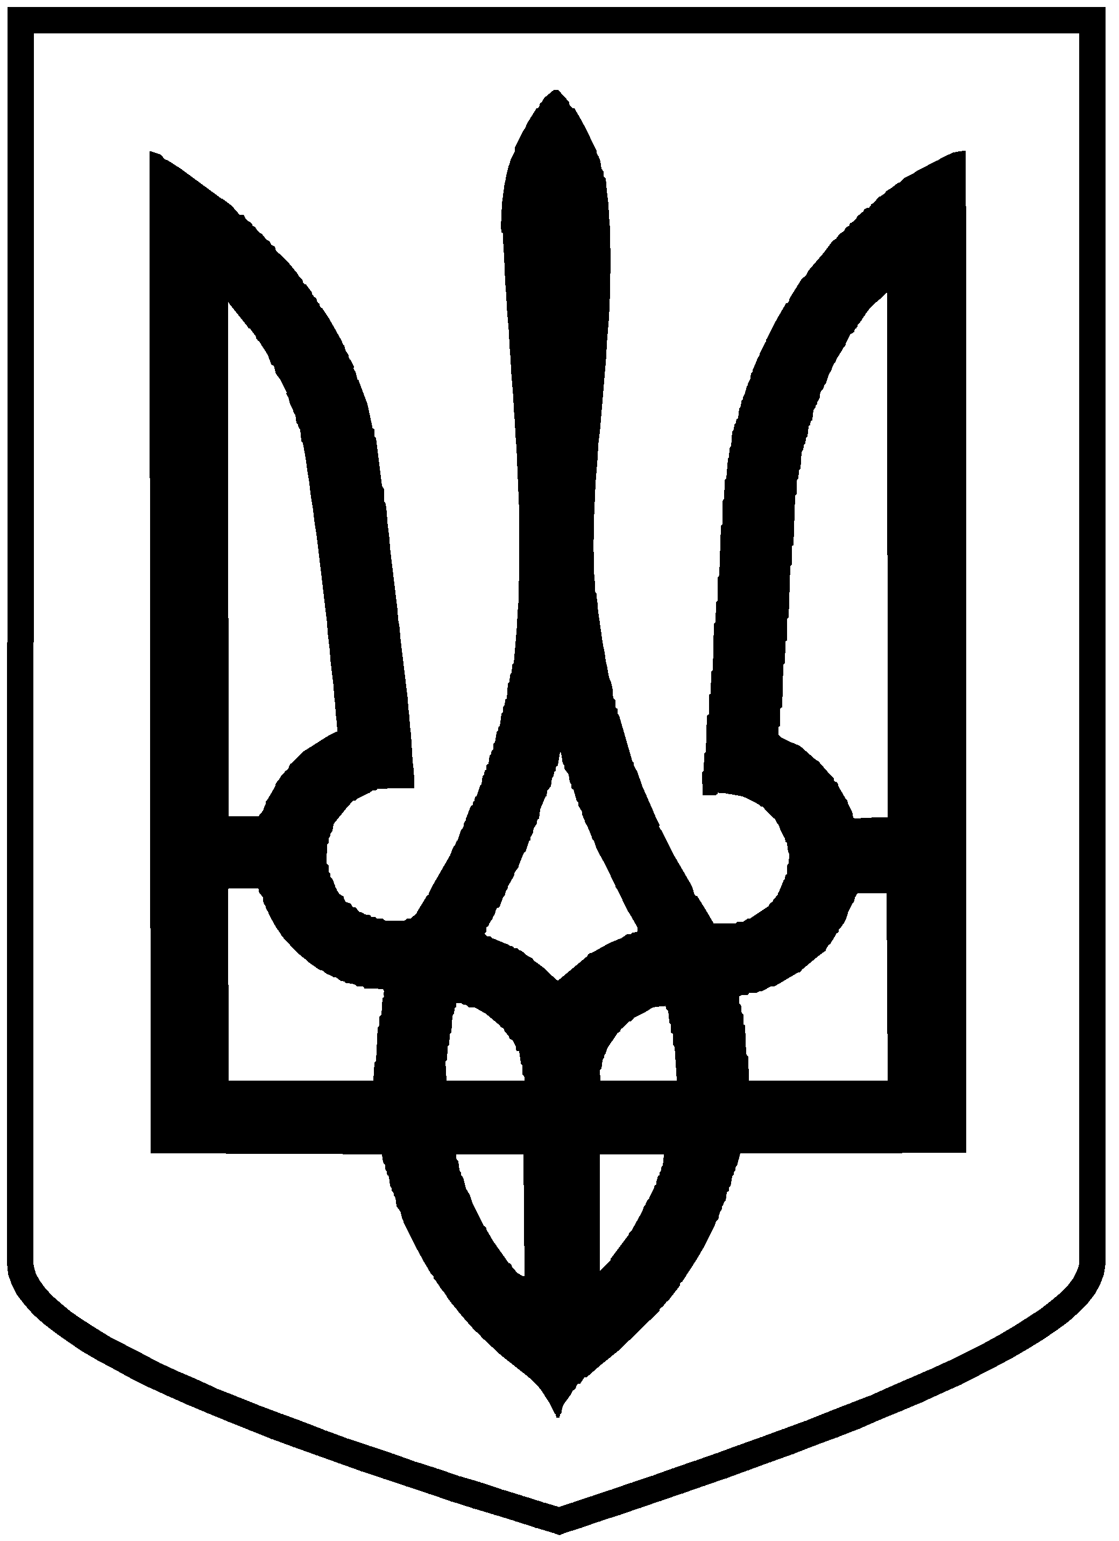

УКРАЇНА

Івано-Франківська область

Надвірнянська районна рада
сьомого скликання
(друга сесія)

Р І Ш Е Н Н Я

від 21.12.2015 № 37-2/2015

м. Надвірна

Про депутатський запит
А. Крицького

Відповідно до частин 7, 8 статті 49 Закону України "Про місцеве самоврядування в Україні", статей 21, 22 Закону України "Про статус депутатів місцевих рад" районна рада

ВИРІШИЛА:
- Депутатський запит А. Крицького надіслати для розгляду голові районної державної адміністрації О. Кенізу та голові Фонду комунального майна району І. Коцьку (додається).
- Про результати розгляду інформувати депутатів та районну раду в місячний термін з часу оголошення запиту на сесії районної ради.

Голова районної ради І. М. Гурмак

Додаток
до рішення районної ради
від 21.12.2015 № 37-2/2015
"Про депутатський запит
А. Крицького"

Голові районної
державної адміністрації
Кенізу О. В.

Голові Фонду комунального майна району
Коцьку І. М.

Депутатський запит
До мене, як до депутата районної ради, звернулися жителі міста Надвірної з потребою встановлення снігозатримувачів на даху приміщення, яке належить територіальній громаді району та в даний час розміщений відділ земельних ресурсів.
Неодноразово під час зими з даху цього будинку зривалися глиби снігу та падали на тротуар з однієї та іншої сторони приміщення.
На разі є попередня домовленість з підприємцем Паньком Володимиром про його готовність надати матеріали, самостійно виготовити та допомогти встановити снігозатримачі.
Прошу організувати роботи, надати вишку для встановлення снігозатримачів на даху приміщення м. Надвірна майдан Шевченка, буд. 30.

Депутат районної ради А. В. Крицький

Керуючий справами виконавчого

апарату районної ради І. І. Середюк

